Mode d' emploi de l' application Web Talented Europe pour les étudiants

Étudiants

Dans ce document, vous apprendrez à utiliser l'application Web talentedeurope.eu du point de vue des étudiants.

Enregistrement

Le premier pas dans le processus d'enregistrement des étudiants talentueux en Europe est de cliquer sur le bouton Enregistrement.

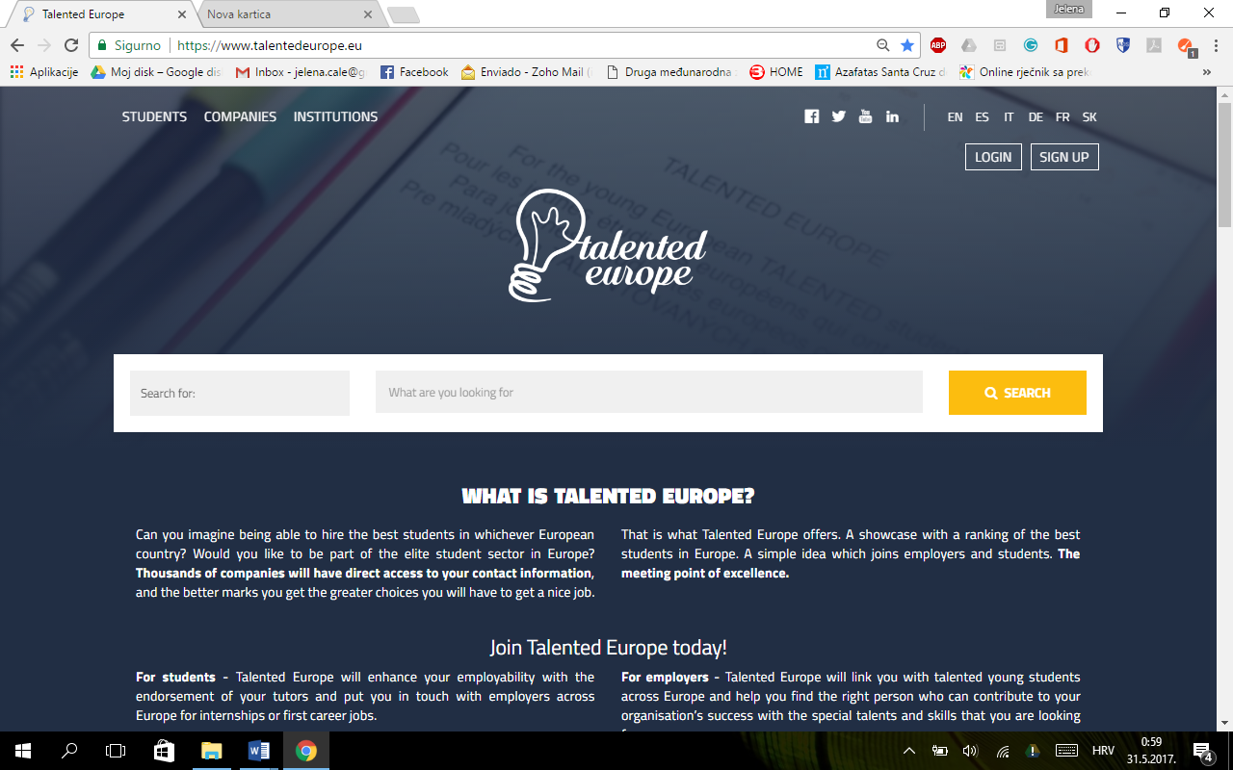

Par conséquent, il est nécessaire de choisir une icône qui indique que les étudiants.

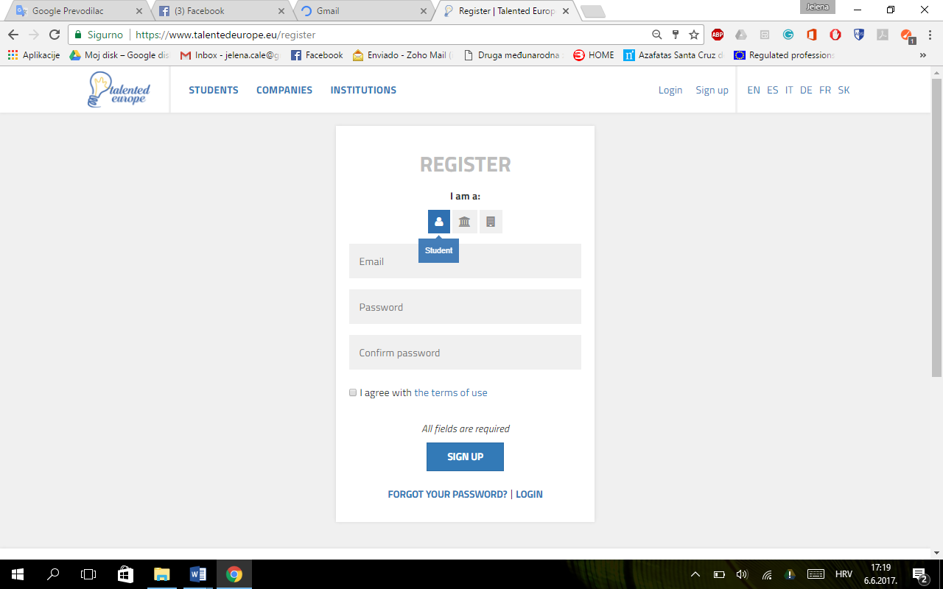

Ensuite, vous devez entrer e-mail et mot de passe (avec sa confirmation ultérieure). Les conditions d'utilisation doivent être acceptés.

Après avoir cliqué sur Enregistrement le processus d'inscription initiale est terminé.

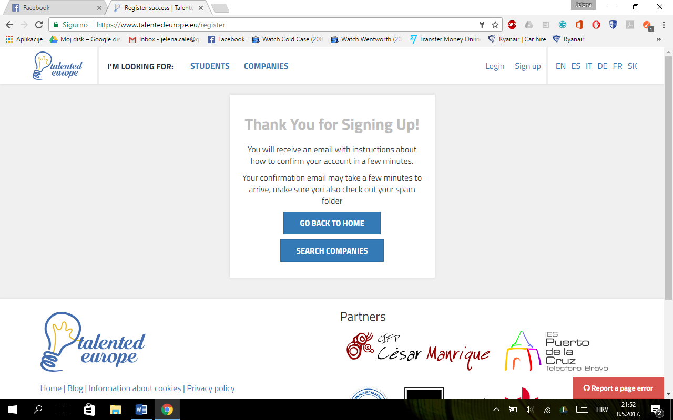

Dans un court laps de temps, vous recevrez un e-mail.

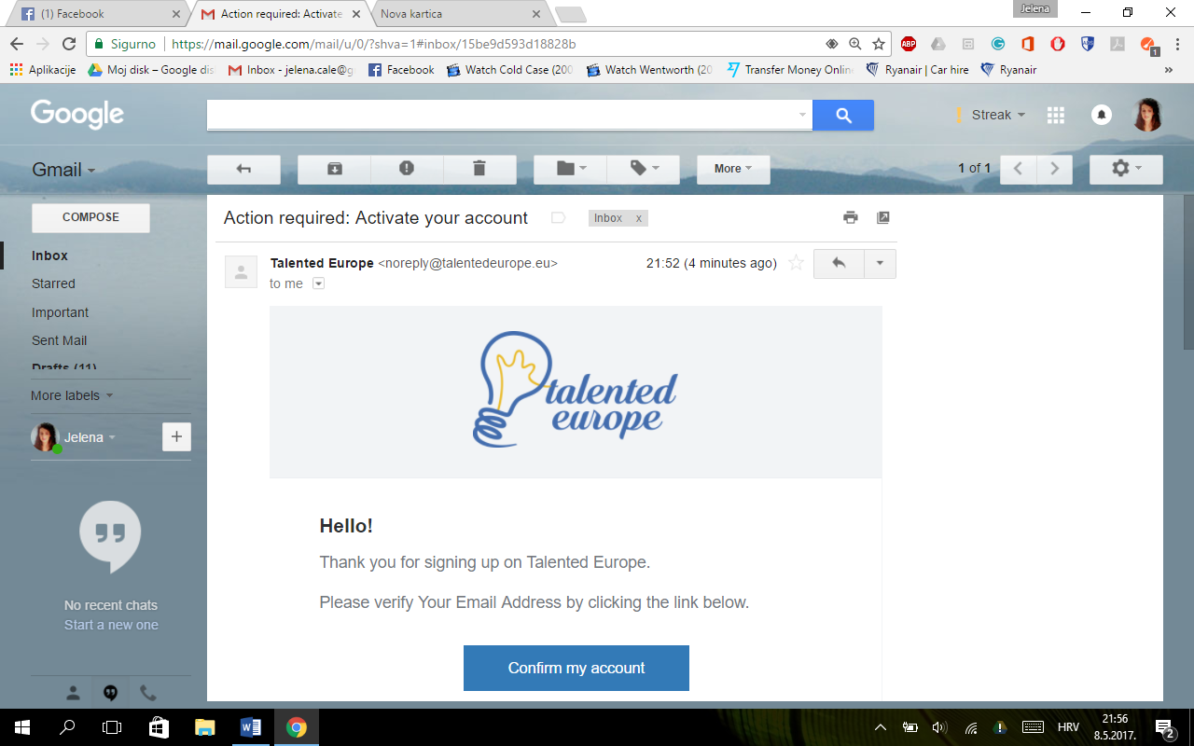

Lorsque vous cliquez sur Valider mon compte, vous verrez une information que l'activation du compte a réussi et que vous pouvez vous connecter sur l' Europe Talentueuse..

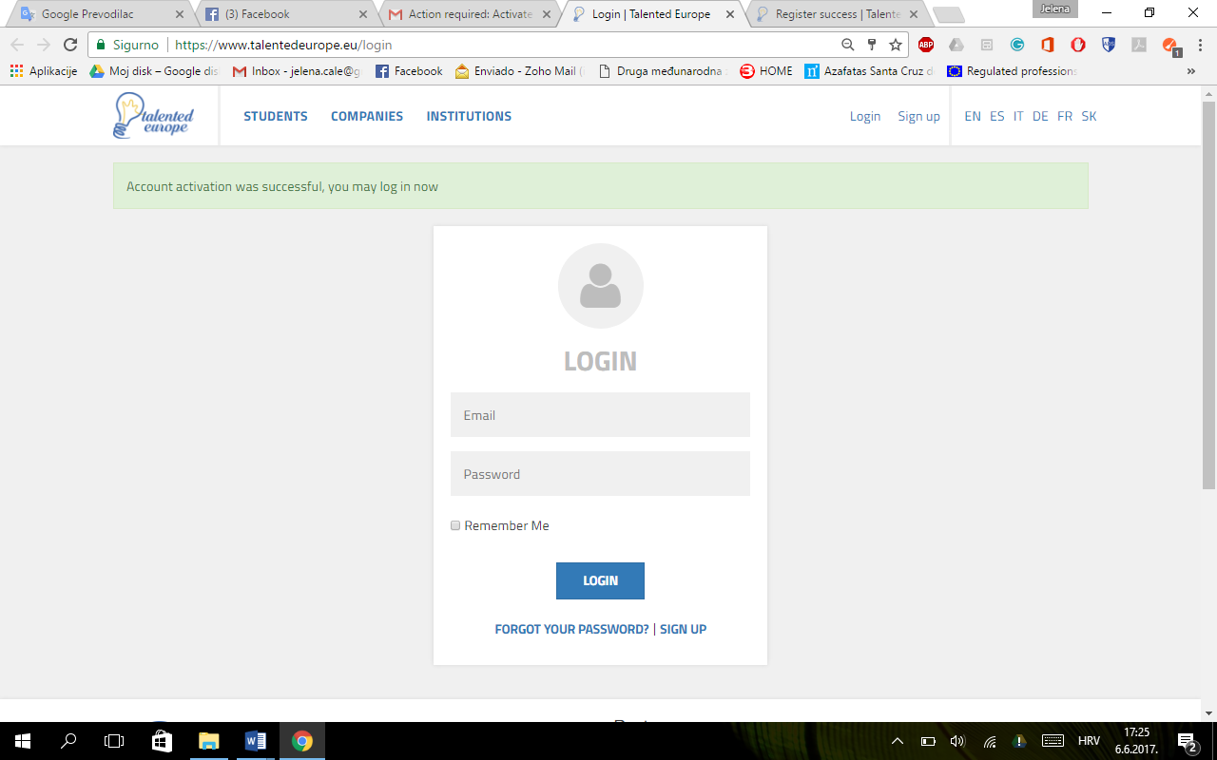

Pour vous connecter, vous devrez entrer votre e-mail et mot de passe spécifié lors de l'inscription.Lorsque votre premiere connexion vous obtenez un avertissement indiquant que vous devez remplir le profil en remplissant les champs requis et obtenir un accès complet à la plate-forme de l'Europe Talentueuse. Pour compléter l'information cliquez sur Mettre en place mon profil.

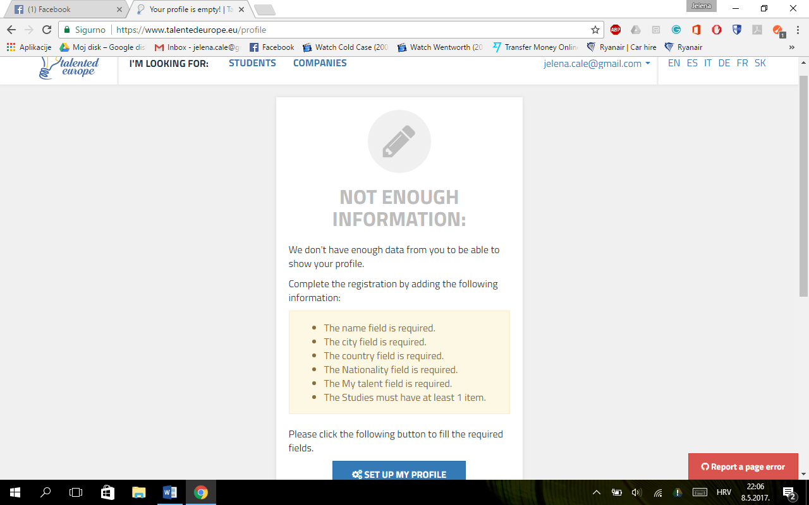

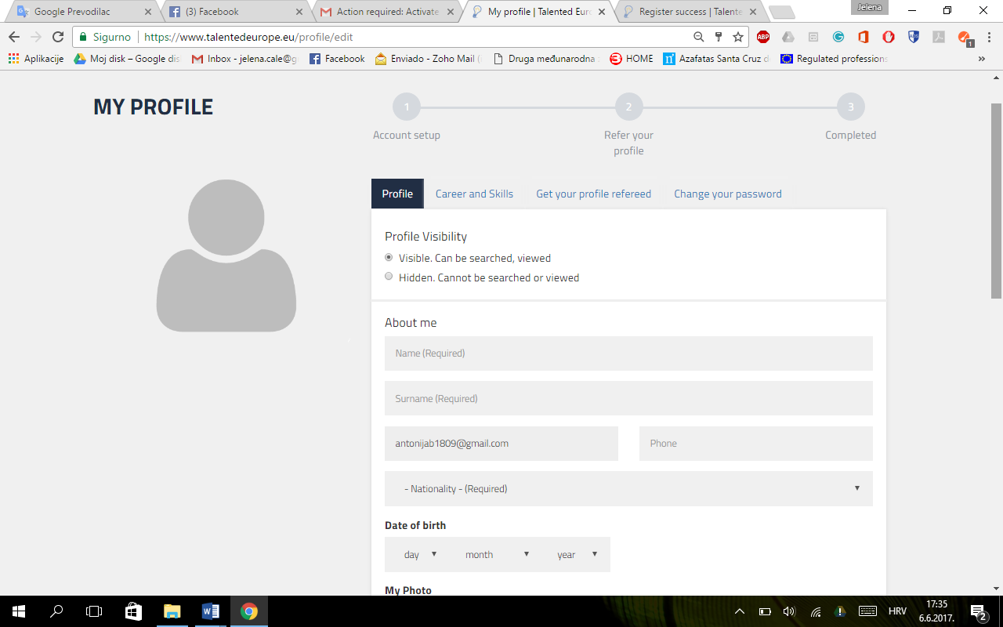

* Vous verrez des données correspondant à l'onglet de profil. Vous devez d'abord choisir si vous voulez que le profil soit visible ou caché, et activer ou désactiver les notifications.
* Votre adresse e-mail est pré-rempli comme il a été précisé lors de l'inscription.

Il est nécessaire d'ajouter les informations suivantes:

* Prénom
* Nom
* Numéro de téléphone
* Nationalité
* Date de naissance

Lorsque vous remplissez votre profil, vous verrez les champs suivants:

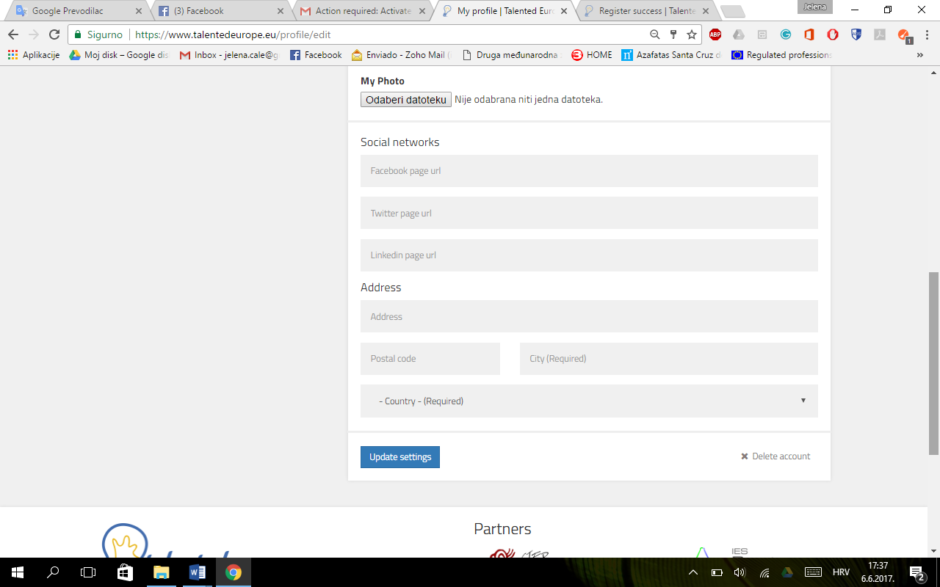

-> Votre photo doit être téléchargée / intégrée dans JPG ou PNG. Ajout de la photo est important pour votre visualisation pour les entreprises et les institutions éducatives inscrites sur la plate-forme.

-> Vous avez la possibilité d'ajouter l'URL de vos réseaux sociaux afin de fournir à l'employeur potentiel plus d'informations sur vous-mêmes.

-> Remplissez votre adresse, code postal et ville et sélectionnez le pays.

À tout moment après avoir modifié le profil, vous devez cliquer sur Paramètres Mise à jour. Dans le cas contraire, les changements ne seront pas enregistrés.

Vous pouvez également supprimer votre compte en cliquant sur Supprimer le compte.

Si vous cliquez sue Carrière et Compétences vous pouvez modifier les informations académiques sur vous en téléchargeant votre CV au format Europass, en'ajoutant une liste de vos études (nom de l'établissement, nom du cours, niveau, domaine d'études), et télécharger des certificats.

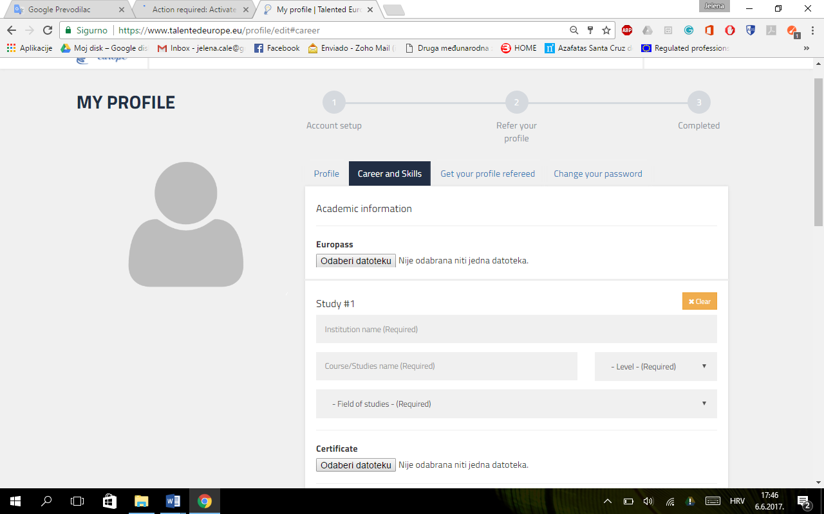

Lors du remplissage, vous verrez les champs suivants:

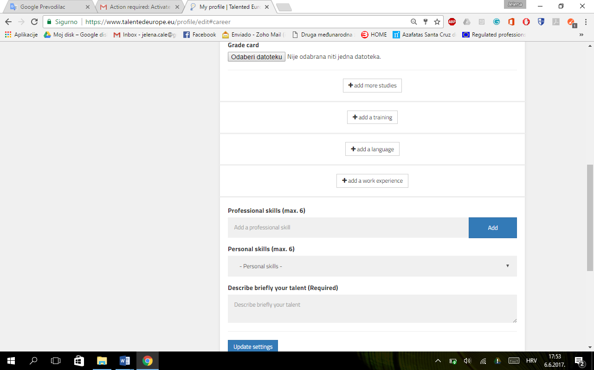

Ici vous pouvez télécharger vos certificats, ajouter d'autres études, la formation, les langues, ou de l'expérience de travail. Vous pouvez également nommer des compétences professionnelles et personnelles, chacun à six et décrire brièvement en ce qui constitue votre talent.

Il est important de cliquer sur Paramètres Mise à jour. Dans le cas contraire, les changements ne seront pas enregistrés.

Puis en cliquan tsur Évaluer le profil vous accédez à l'onglet suivant:

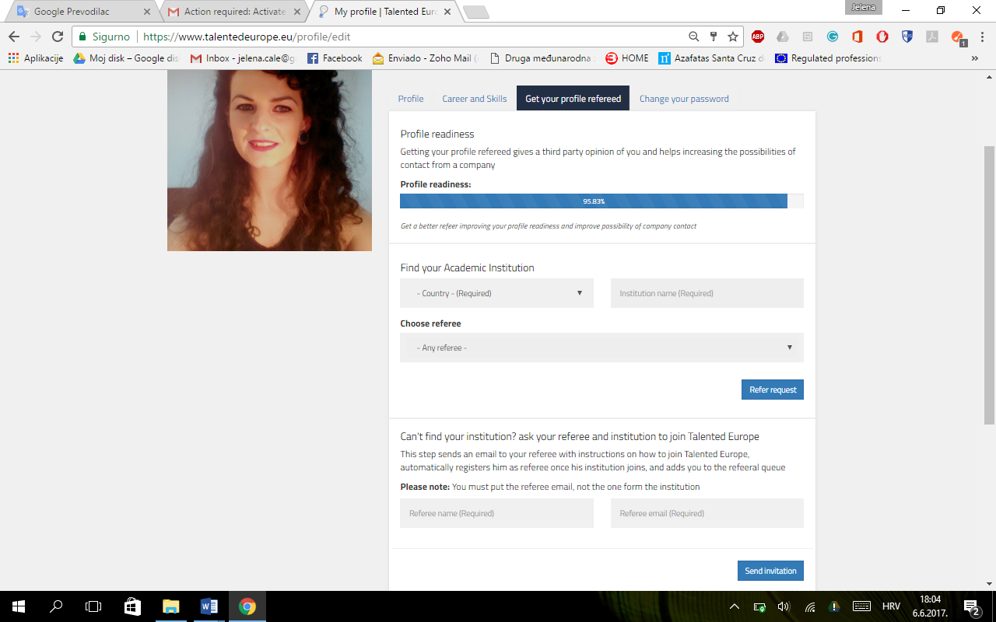

Ici, vous pouvez voir comment votre profil est terminé et prêt, ajoutez le nom du pays de votre institution, sélectionnez l'évaluateur et cliquez sur Demander l'évaluation.

Si vous ne trouvez pas votre institution, vous entrez le nom et l'adresse e-mail d'évaluateur requis, puis le système lui envoie un e-mail avec des instructions d'inregistrement sur l'Europe Talentueuse et quand votre institution sera inscrite, l'évaluateur sera automatiquement enregistré et vous serez ajouté à la liste d'attente pour l'évaluation .

Enfin, en cliquant sur l'onglet Modifier mot de passe, vous pouvez modifier le mot de passe de votre compte.

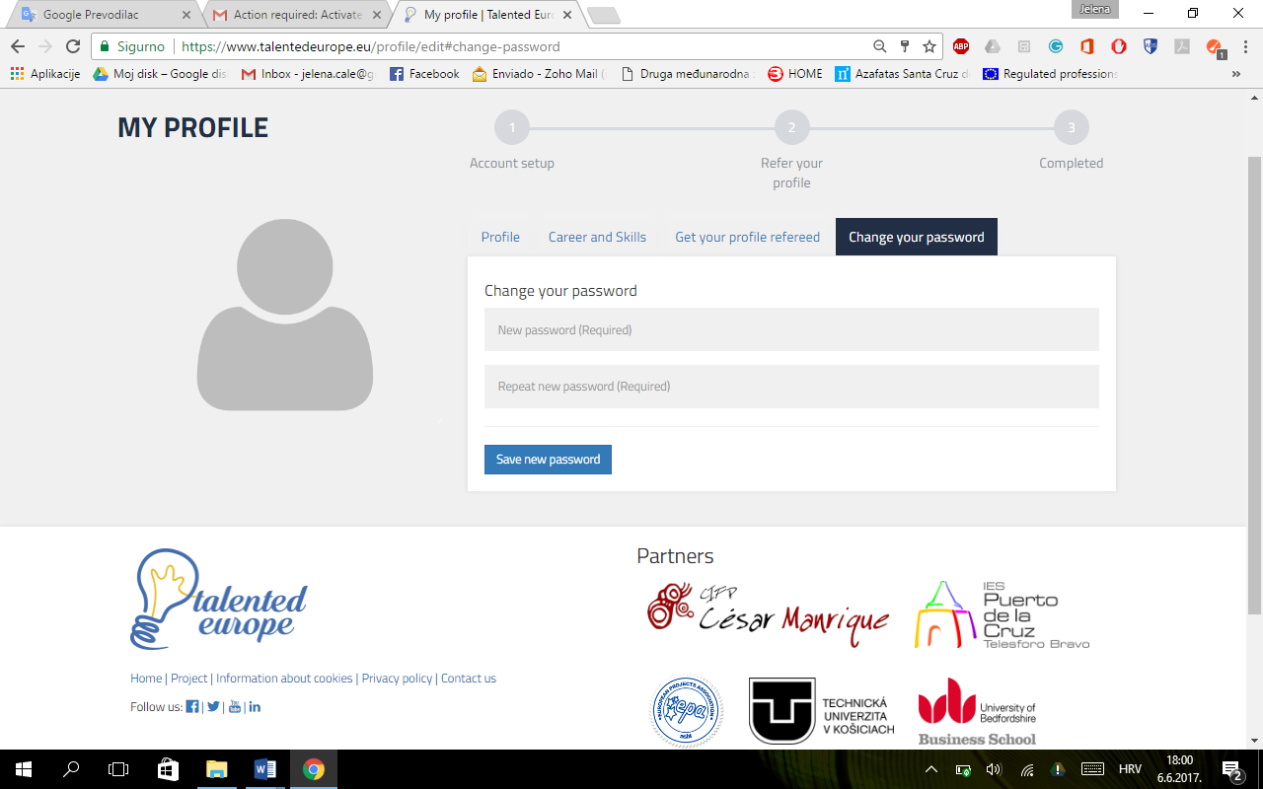

Pour un changement, vous devez cliquer sur Enregistrer le mot de passe.

Votre profil peut être modifié à chaque fois en cliquant sur le coin supérieur droit où vous voyez votre nom et prénom et vous pouvez sélectionner vos paramètres.

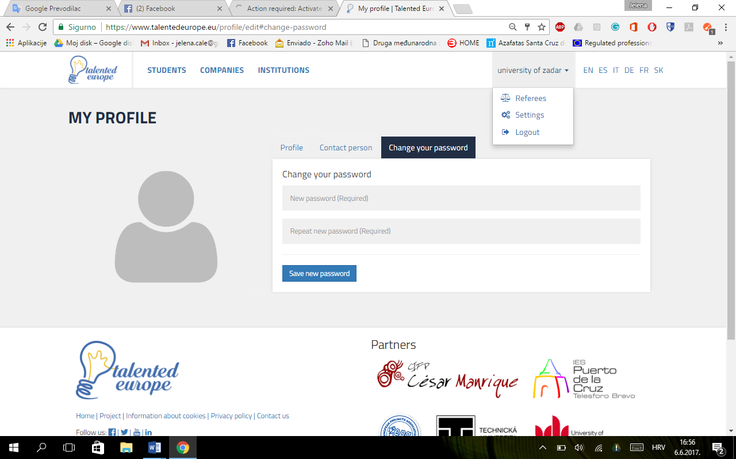

Connexion

Pour vous connecter à la plate-forme l' Europe Talentueuse allez à https://www.talentedeurope.eu/ et cliquez sur Connexion:

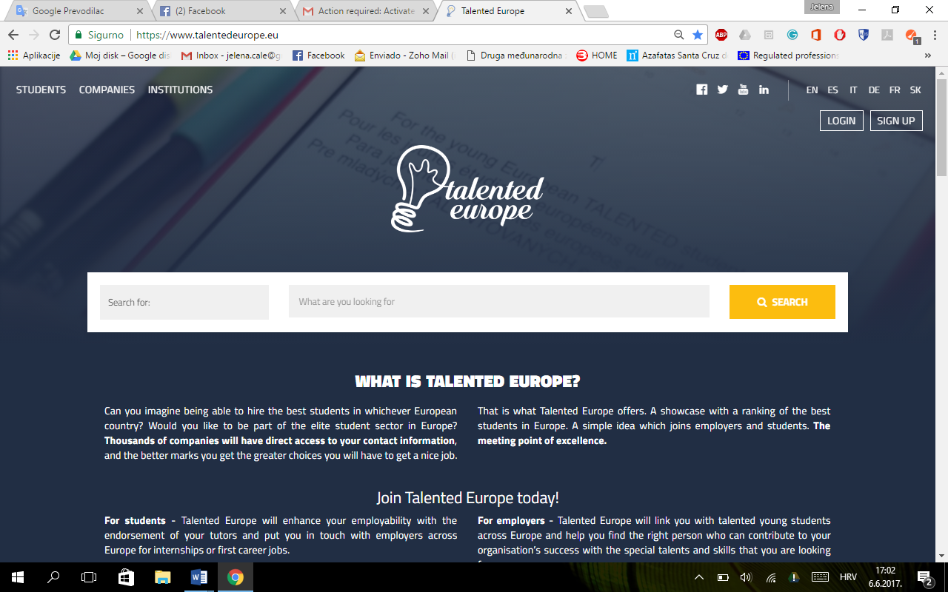

Vous verrez le formulaire ci-dessous où vous entrez votre adresse e-mail et mot de passe que vous avez utilisé lors de l'enregistrement.

